Отчёт о проведенной работе "Юбилей 20 лет сети салонов оптики «Авиценна-Плюс»"
Время и место проведения праздничного мероприятия.
Праздничное мероприятие, посвященное празднованию «20 лет сети салонов оптики Авиценна-Плюс» состоялось 1 марта 2017 года в развлекательном комплексе Малибу.
Торжество началось с поздравительной речи коммерческого директора Слинкиной Алены Николаевны и главного бухгалтера предприятия Красновой Татьяны Андреевны.
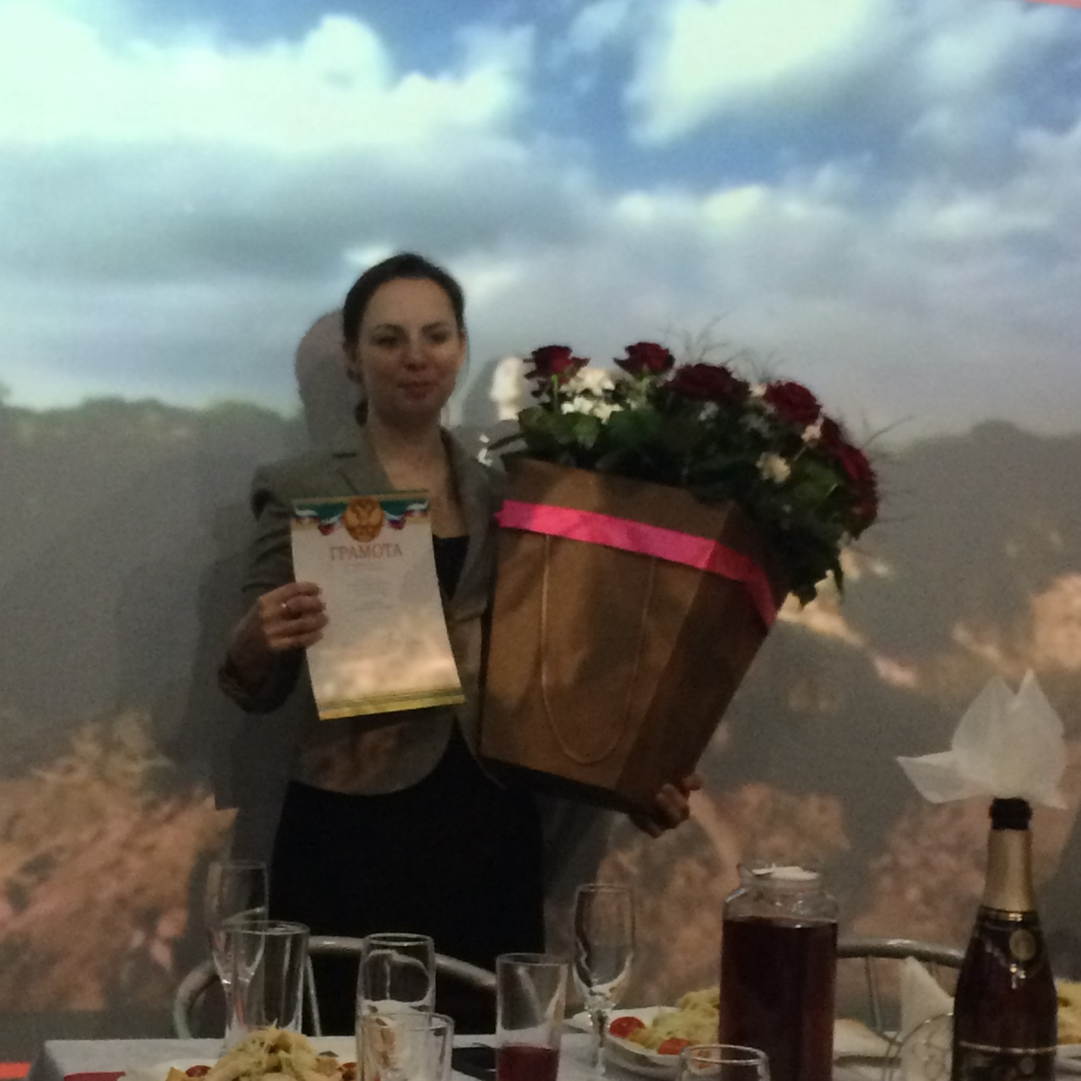
Коммерческий директор ООО «Авиценна-Плюс»
Слинкина Алена Николаевна

Так же с приветственным словом к коллективу и руководству предприятия выступили администратор сети салонов оптик Авиценна-плюс Бочкарева Виктория Владимировна.
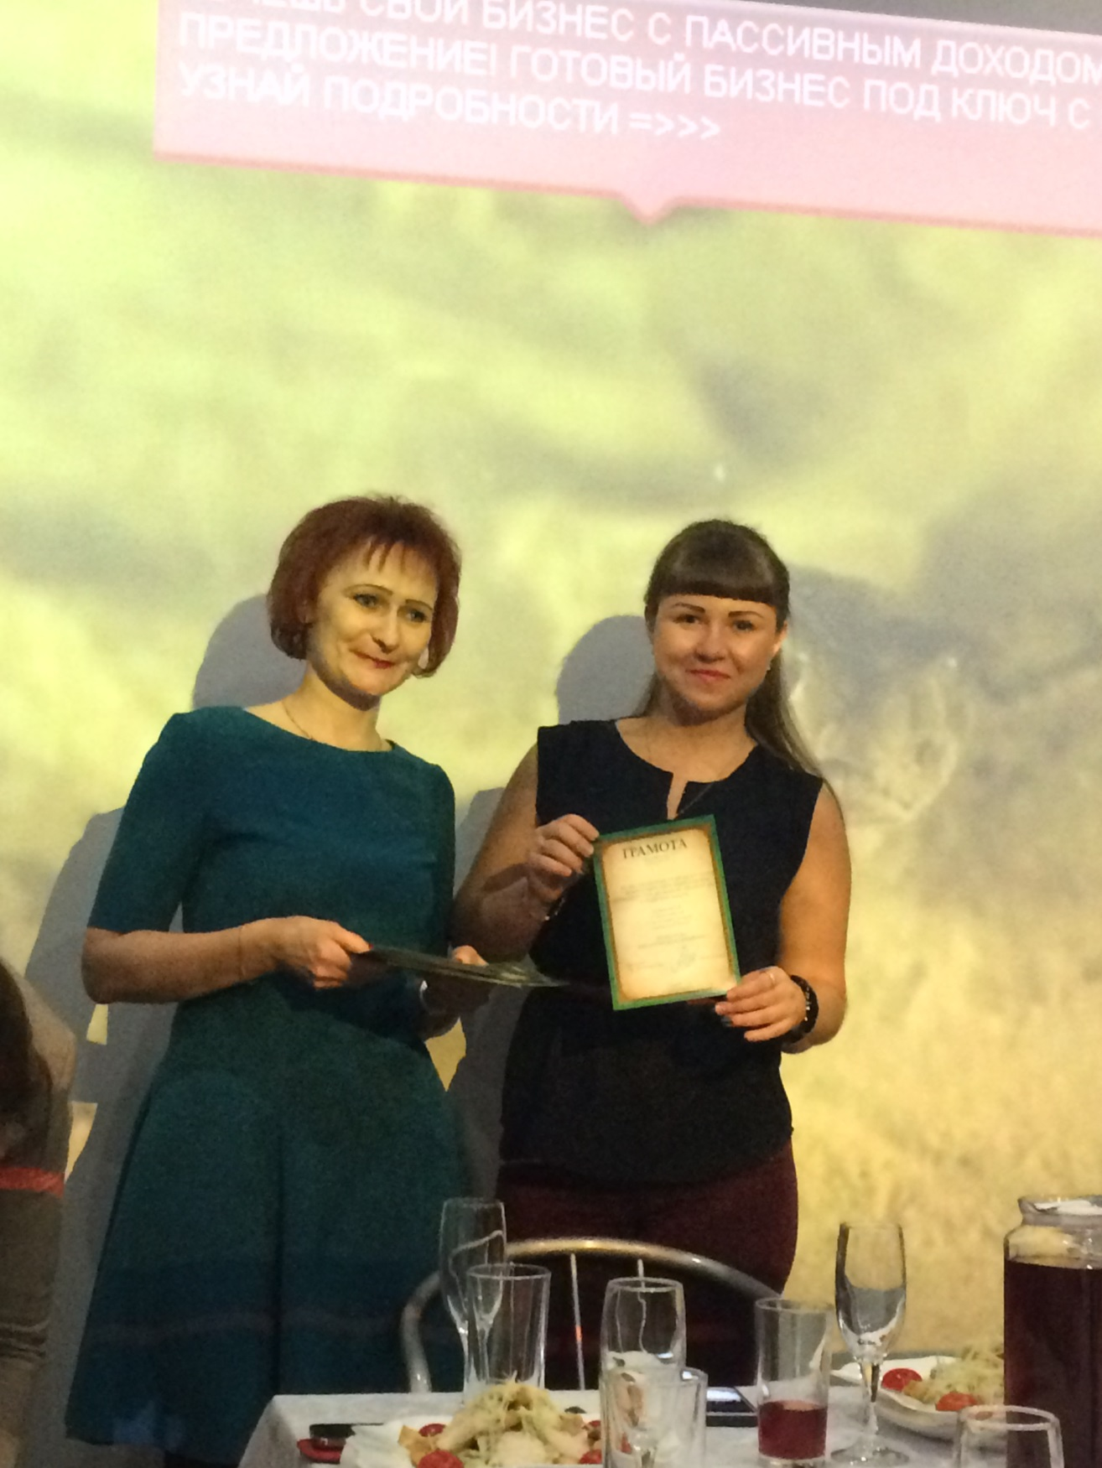
Слева главный бухгалтер Краснова Татьяна Андреевна. Справа администратор сети салонов оптики Авиценна-Плюс Бочкарева Виктория Владимировна.

Каждый сотрудник награжден грамотой и отмечен добрыми словами за свой труд и заслуги перед предприятием. В нашей сети салонов работают люди, которые пришли в оптику с самого открытия! Наш руководитель технического отдела, техник-оптик с 20-летним стажем, наш супер профессионал Шляпникова Ирина Ивановна!
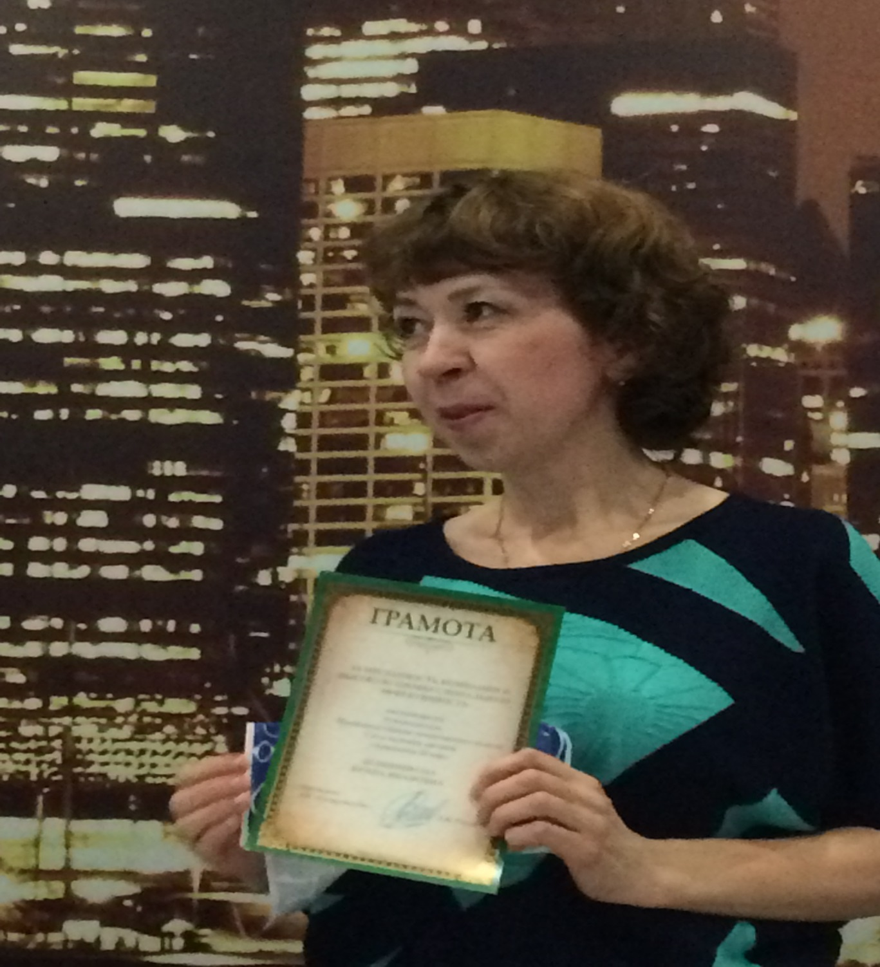
Руководитель технического отдела Шляпникова Ирина Ивановна.
«За верность традициям, за огромный вклад в развитие!»

Фотоотчет о торжественной части.
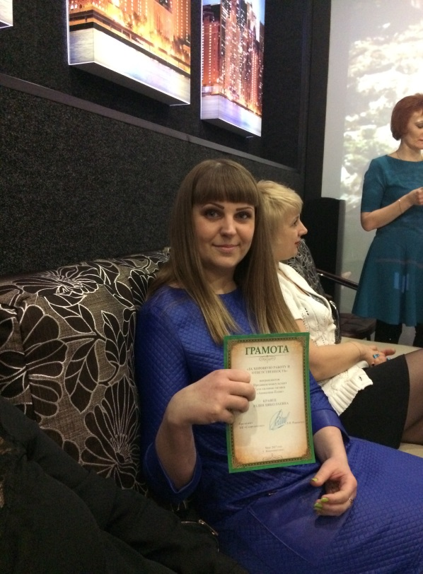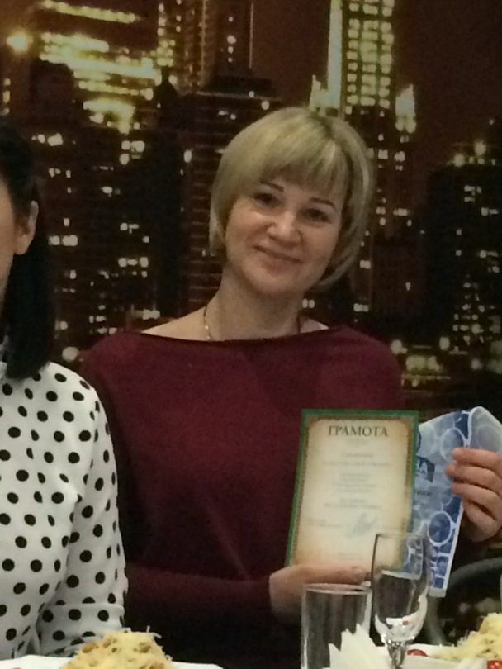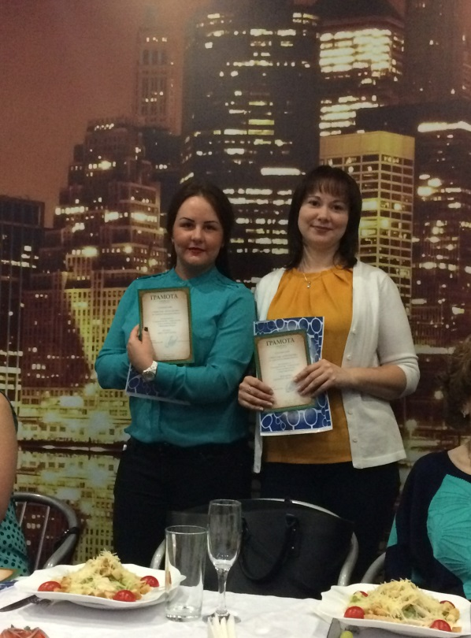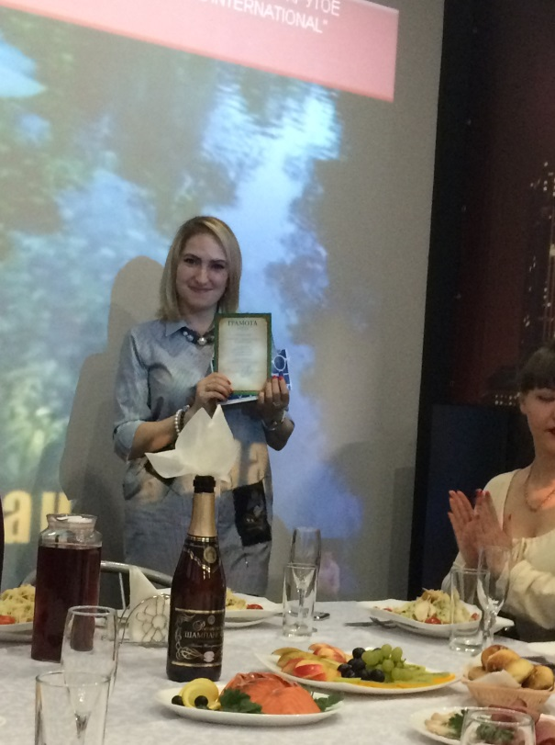
На вручении номинаций!
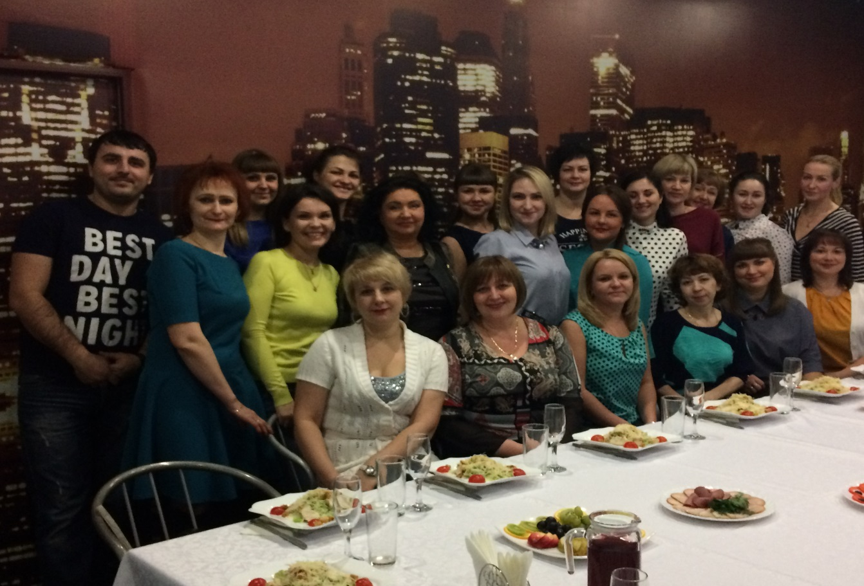
Наш большой дружный коллектив!

Для Клиентов оптики по улице Северная 48Б была организованна фотозона.
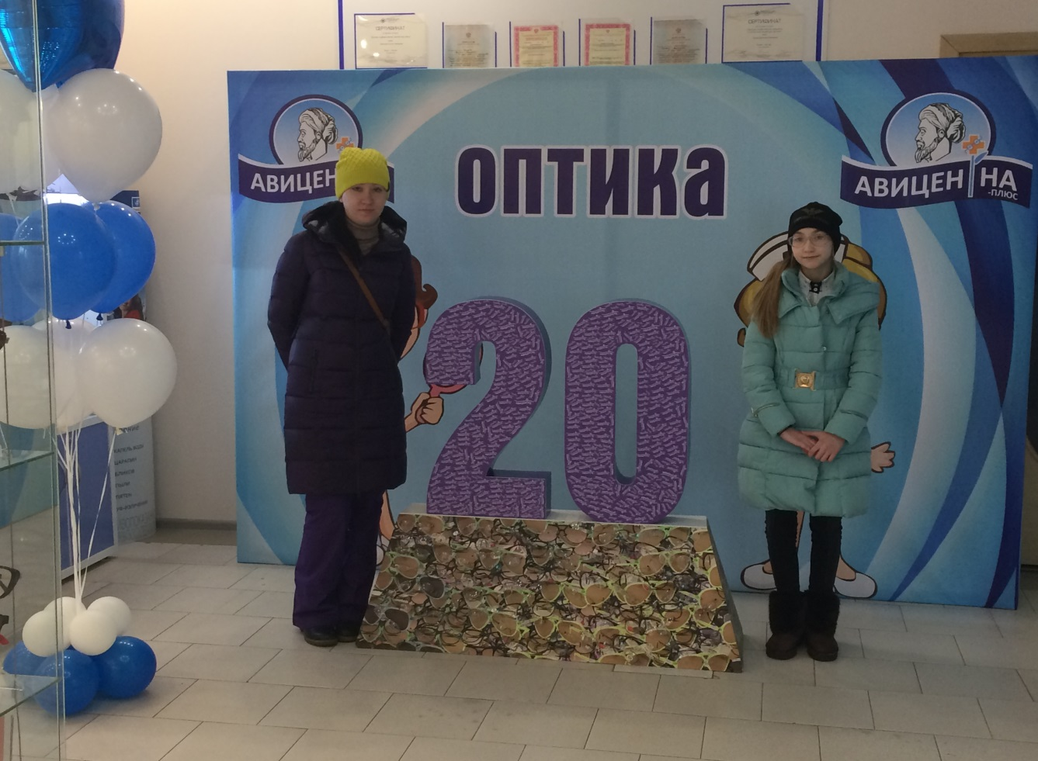
А так же подготовлены полезные для здоровья натуральные чаи с черникой, плодами шиповника и облепихой; ну и конечно, сладкие угощения.
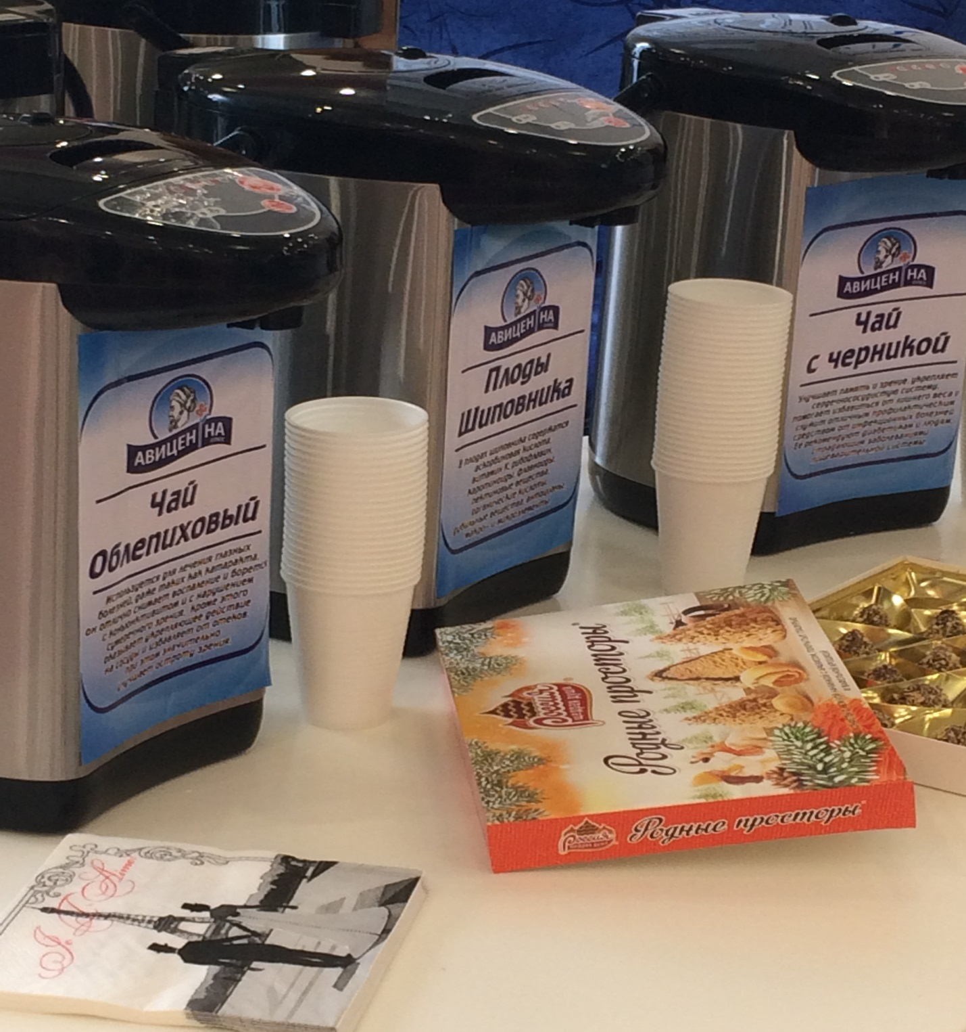
Вот так прошел наш замечательный праздник! С украшениями, с угощениями, торжеством!
Так же в сети салонов оптики Авиценна-Плюс приготовлены подарки для наших Покупателей! С 01/03/2017 начались следующие акции:
- скидка от 20% до 50% на все медицинские оправы!
- скидка 50% на солнцезащитные очки предыдущих коллекций!

